LAPORAN PEMBUATAN DIAGRAM ACTIVITY
Mata Kuliah Analisis dan Perancangan Perangkat Lunak
Projek : Booking dan Layanan Klinik Online
Nama Brand Tim : KlinikNow
Progres Projek : Pembuatan Diagram Activity

Disusun Oleh
No | Nama | NIM | Keterangan
1. | Safina Eka Anindita | 2400018130 | Ketua Tim
2. | Nabila Putri Nuraini | 2400018133 | Anggota
3. | Siti Mukhsinah | 2400018140 | Anggota
4. | Anggun Septiani | 2400018147 | Anggota

Tabel Jobdesc
No | Nama Anggota | Jobdesc
1 | Safina Eka Anindhita | Mengoordinasikan pembagian tugas anggota tim serta memastikan use case diagram sesuai dengan skenario use case dan kebutuhan sistem KlinikNow.
2 | Nabila Putri Nuraini | Membantu menyusun urutan proses activity diagram sesuai dengan skenario penggunaan sistem KlinikNow yang telah dianalisis sebelumnya.
3 | Siti Mukhsinah | Mendesain dan menggambar activity diagram berdasarkan fitur utama yang digunakan oleh pasien, dokter, admin, dan sistem.
4 | Anggun Septiani | Memeriksa kembali kesesuaian activity diagram dengan proses bisnis KlinikNow serta memastikan simbol dan alur UML sudah tepat.

Pendahuluan
Activity Diagram merupakan salah satu diagram dalam UML (Unified Modeling Language) yang digunakan untuk menggambarkan alur aktivitas atau proses kerja suatu sistem secara berurutan. Diagram ini membantu memperjelas tahapan proses yang dilakukan oleh pengguna maupun sistem dari awal hingga akhir.
Pada sistem KlinikNow, activity diagram digunakan untuk menggambarkan aktivitas pasien, dokter, admin, dan sistem dalam menjalankan layanan aplikasi, seperti proses booking antrean, pemeriksaan pasien, pengelolaan data, serta pengiriman notifikasi. Dengan adanya activity diagram, alur sistem menjadi lebih mudah dipahami dan dianalisis.

Identifikasi Aktor Diagram Activity
No | Aktor | Deskripsi
1 | Admin | Mengelola data pasien, jadwal dokter, data antrean, data poli, serta mengatur user pada sistem KlinikNow.
2 | Pasien | Melakukan registrasi akun, login, memilih poli dan dokter, melakukan booking antrean online, melihat nomor antrean, melihat jadwal dokter, melihat riwayat kunjungan, serta menerima notifikasi dan pengingat jadwal dari sistem KlinikNow.
3 | Dokter | Login ke sistem, melihat data pasien, melihat antrean pasien, melakukan pemeriksaan, serta memperbarui data hasil pemeriksaan pasien.
4 | Sistem KlinikNow | Memverifikasi login pengguna, membuat nomor antrean, mengirim notifikasi booking, mengecek antrean aktif, dan mengirim pengingat jadwal kunjungan pasien.

Diagram Activity Sistem KlinikNow
Gambar Diagram Activity
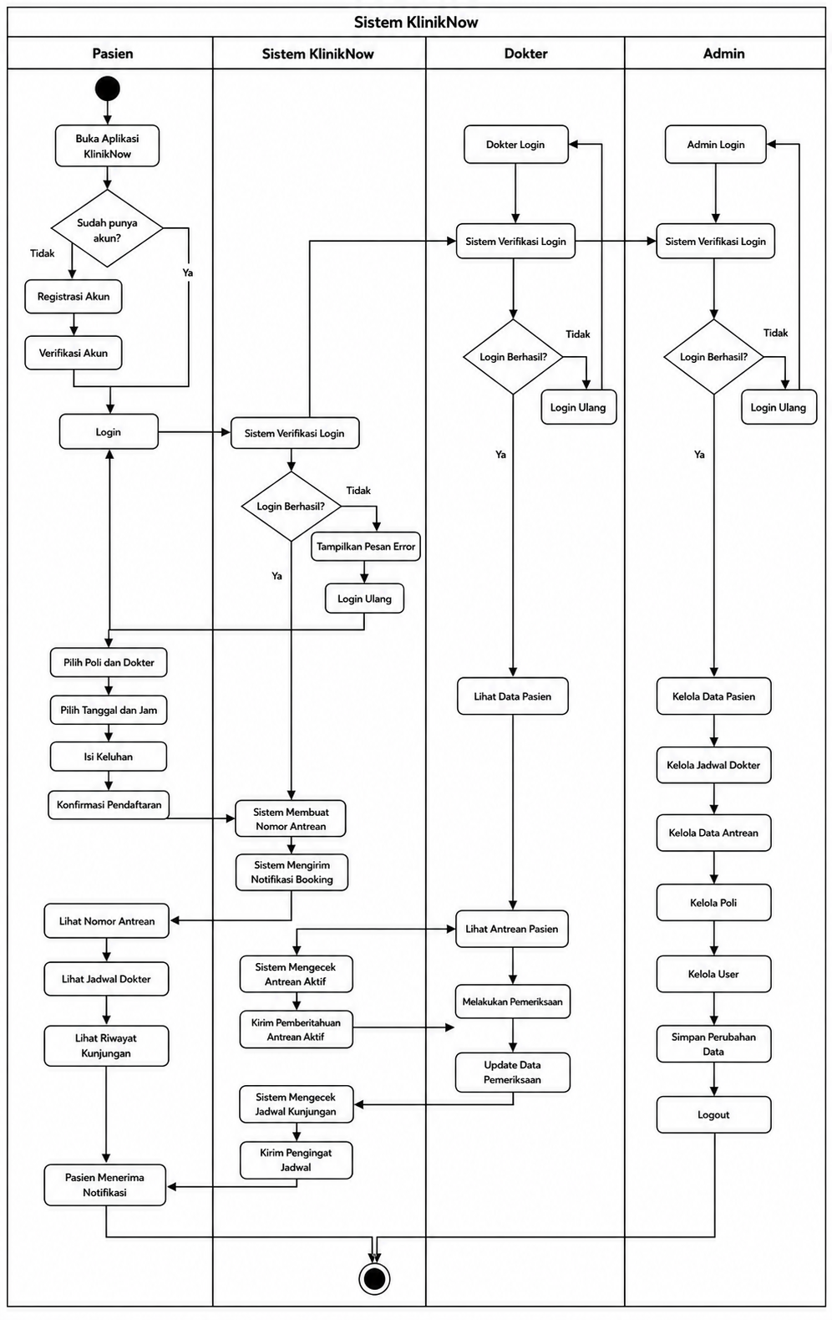

Penjelasan Alur Activity Diagram Sistem KlinikNow
1. Alur Pasien
Proses activity diagram dimulai dari pasien yang membuka aplikasi KlinikNow untuk menggunakan layanan kesehatan secara online. Setelah aplikasi dibuka, sistem akan menampilkan proses pengecekan apakah pasien sudah memiliki akun atau belum. Pada tahap ini terdapat keputusan (decision) “Sudah punya akun?”.
Apabila pasien belum memiliki akun, maka pasien harus melakukan registrasi akun dengan mengisi data yang dibutuhkan seperti nama, email, nomor telepon, username, dan password. Setelah proses registrasi selesai, sistem akan melakukan verifikasi akun agar akun pasien dapat digunakan untuk login ke dalam aplikasi. Setelah akun berhasil diverifikasi, pasien dapat melanjutkan ke proses login.
Apabila pasien sudah memiliki akun, pasien dapat langsung melakukan login dengan memasukkan username dan password yang telah terdaftar. Data login yang dimasukkan pasien kemudian dikirim ke sistem untuk dilakukan proses verifikasi login.
Sistem akan memeriksa kecocokan username dan password pasien. Pada tahap ini terdapat keputusan “Login Berhasil?”. Jika data login tidak sesuai, maka sistem akan menampilkan pesan error kepada pasien dan pasien diminta melakukan login ulang hingga data yang dimasukkan benar.
Jika login berhasil, pasien dapat melanjutkan ke proses booking pemeriksaan online. Pasien terlebih dahulu memilih poli dan dokter yang diinginkan sesuai kebutuhan pemeriksaan. Setelah memilih dokter, pasien memilih tanggal dan jam pemeriksaan yang tersedia pada sistem.
Selanjutnya pasien mengisi keluhan atau deskripsi kondisi kesehatan yang dialami sebagai informasi awal bagi dokter sebelum pemeriksaan dilakukan. Setelah seluruh data diisi, pasien melakukan konfirmasi pendaftaran untuk menyimpan data booking pemeriksaan.
Data booking yang telah dikonfirmasi akan diproses oleh sistem. Sistem secara otomatis membuat nomor antrean pasien berdasarkan jadwal yang dipilih. Setelah nomor antrean berhasil dibuat, sistem mengirimkan notifikasi booking kepada pasien sebagai tanda bahwa proses pendaftaran berhasil dilakukan.
Pasien kemudian dapat melihat nomor antrean yang diperoleh melalui aplikasi KlinikNow. Selain itu pasien juga dapat melihat jadwal dokter untuk memastikan waktu pemeriksaan serta melihat riwayat kunjungan yang pernah dilakukan sebelumnya.
Sistem kemudian melakukan pengecekan jadwal kunjungan pasien secara berkala. Ketika jadwal pemeriksaan sudah mendekat, sistem akan mengirimkan pengingat jadwal kepada pasien melalui notifikasi aplikasi. Pasien menerima notifikasi tersebut sebagai pengingat agar tidak melewatkan jadwal pemeriksaan yang telah ditentukan.

2. Alur Sistem KlinikNow
Sistem KlinikNow berperan sebagai pusat pengelolaan seluruh aktivitas yang dilakukan oleh pasien, dokter, dan admin pada aplikasi. Sistem menerima data login dari setiap pengguna kemudian melakukan proses verifikasi data untuk memastikan username dan password yang dimasukkan benar dan sesuai dengan data yang tersimpan pada database.
Jika proses login gagal, sistem akan memberikan pesan kesalahan atau error kepada pengguna dan meminta pengguna melakukan login ulang. Sebaliknya, jika login berhasil maka sistem memberikan akses kepada pengguna sesuai hak akses masing-masing, seperti pasien, dokter, maupun admin.
Pada proses booking pasien, sistem menerima data pendaftaran pasien yang berisi pilihan poli, dokter, jadwal pemeriksaan, dan keluhan pasien. Setelah data diterima, sistem secara otomatis membuat nomor antrean pasien berdasarkan jadwal yang dipilih.
Setelah nomor antrean berhasil dibuat, sistem mengirimkan notifikasi booking kepada pasien sebagai bukti bahwa proses pendaftaran berhasil dilakukan. Sistem juga menyimpan seluruh data booking ke dalam database agar dapat diakses oleh dokter maupun admin.
Selain itu sistem melakukan pengecekan antrean aktif untuk mengetahui pasien yang sedang menunggu pemeriksaan. Sistem kemudian mengirimkan pemberitahuan antrean aktif kepada pihak terkait agar proses pemeriksaan berjalan lebih teratur.
Sistem juga melakukan pengecekan jadwal kunjungan pasien secara berkala. Ketika waktu pemeriksaan mendekat, sistem akan mengirimkan pengingat jadwal kepada pasien agar pasien datang sesuai waktu yang telah ditentukan.

3. Alur Dokter
Dokter memulai aktivitas dengan melakukan login ke dalam aplikasi KlinikNow menggunakan akun yang telah terdaftar. Data login dokter kemudian dikirim ke sistem untuk diverifikasi.
Pada tahap verifikasi terdapat keputusan “Login Berhasil?”. Jika data login yang dimasukkan salah, maka dokter diminta melakukan login ulang hingga data yang dimasukkan sesuai. Jika login berhasil, dokter mendapatkan akses ke dalam sistem.
Setelah berhasil login, dokter dapat melihat data pasien yang melakukan pendaftaran pemeriksaan pada aplikasi KlinikNow. Data tersebut meliputi identitas pasien, jadwal pemeriksaan, dan keluhan yang telah diisi pasien sebelumnya.
Dokter kemudian melihat antrean pasien yang sedang aktif untuk mengetahui urutan pasien yang akan diperiksa. Berdasarkan antrean tersebut dokter dapat memanggil pasien sesuai nomor antrean yang telah dibuat oleh sistem.
Selanjutnya dokter melakukan proses pemeriksaan pasien sesuai kebutuhan medis. Setelah pemeriksaan selesai dilakukan, dokter menginput atau memperbarui data hasil pemeriksaan pasien ke dalam sistem KlinikNow sebagai dokumentasi riwayat pemeriksaan pasien.

4. Alur Admin
Admin memulai aktivitas dengan melakukan login ke dalam sistem KlinikNow menggunakan akun admin yang telah tersedia. Sistem akan melakukan verifikasi data login admin.
Jika login gagal, maka admin diminta melakukan login ulang. Jika login berhasil, admin dapat mengakses seluruh fitur pengelolaan sistem sesuai hak akses administrator.
Admin memiliki tugas utama untuk mengelola berbagai data pada sistem KlinikNow. Admin dapat mengelola data pasien seperti menambah, mengubah, atau memperbarui informasi pasien yang tersimpan pada sistem.
Selain itu admin juga mengelola jadwal dokter yang meliputi pengaturan jadwal praktik dokter agar dapat digunakan pasien saat melakukan booking online. Admin juga mengelola data antrean pasien agar proses pelayanan berjalan dengan tertib dan teratur.
Admin bertanggung jawab dalam mengelola data poli yang tersedia pada KlinikNow serta mengelola data user yang memiliki akses ke dalam sistem. Setelah seluruh perubahan data selesai dilakukan, admin menyimpan perubahan data tersebut ke dalam database sistem.
Tahap terakhir pada alur admin adalah melakukan logout dari aplikasi sebagai tanda bahwa proses pengelolaan sistem telah selesai dilakukan. Setelah seluruh aktivitas selesai, proses activity diagram berakhir pada simbol end.

Kesimpulan
Berdasarkan activity diagram yang telah dibuat, sistem KlinikNow memiliki alur proses yang terstruktur dan saling terhubung antara pasien, dokter, admin, dan sistem. Activity diagram ini menggambarkan proses mulai dari registrasi dan login pasien, booking antrean online, pemeriksaan oleh dokter, pengelolaan data oleh admin, hingga pengiriman notifikasi oleh sistem.
Dengan adanya activity diagram, alur kerja sistem KlinikNow menjadi lebih mudah dipahami karena setiap aktivitas dan interaksi antar aktor divisualisasikan secara jelas. Diagram ini juga membantu dalam proses analisis, perancangan, dan pengembangan sistem agar sesuai dengan kebutuhan pengguna dan proses bisnis yang berjalan.

